|  |  |  |  |  |  |
| --- | --- | --- | --- | --- | --- |
|  |  | **작성자**  **(학번,이름)** | 2013180055_허지훈 | **팀명** | 편돌이 |
| **주차** | 3주차 | **기간** | 2017.1.16 ~ 2017.1.20 | **지도교수** | (서명) |
| **이번주 한일** | Toon Shading Study | | | | |

**<상세 수행내용>**

- 난반사광을 사용하여 단계적인 명암을 줌

- ceil함수의 사용

- 만화 같은 명암을 입히는 방법에 대한 이해

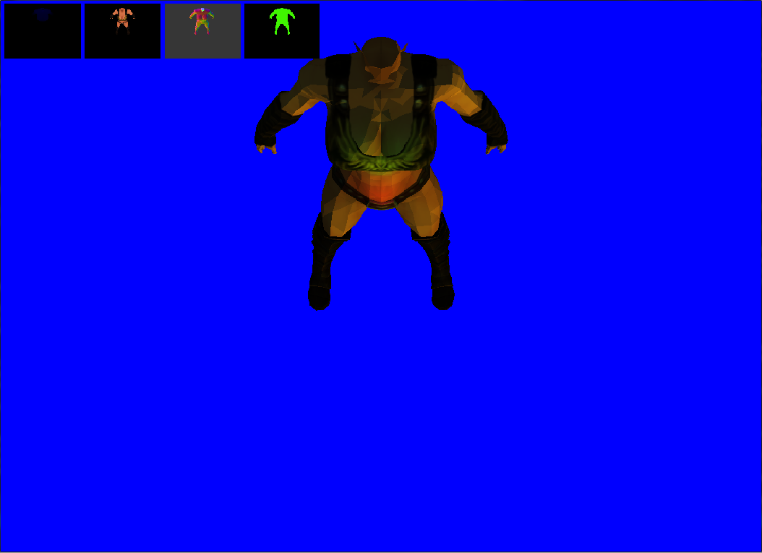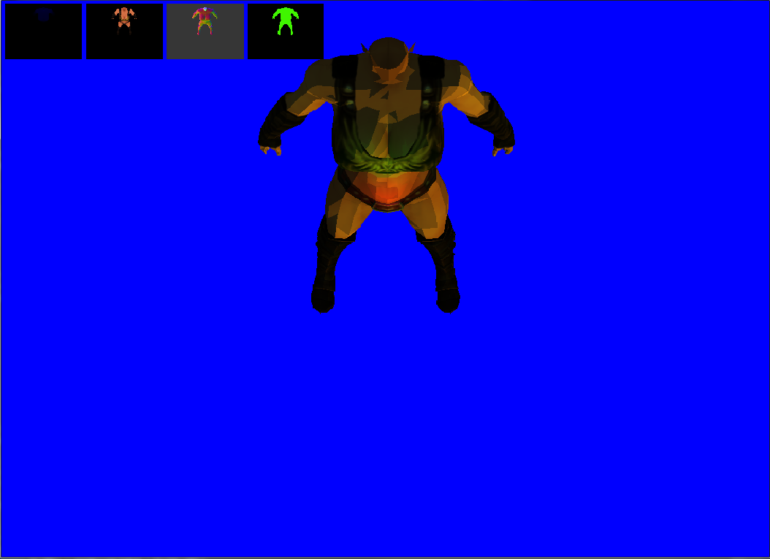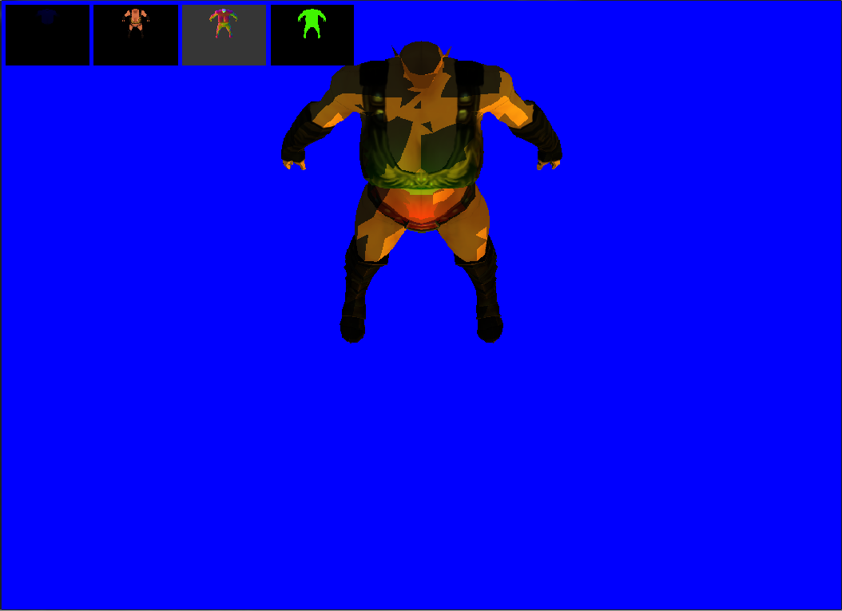

- 단계적인 명암에 따른 화면

- Outline Study

|  |  |  |  |
| --- | --- | --- | --- |
| **문제점 정리** | Outline의 구현방법은 많으나 적절한 방법을 찾지 못함 | **해결방안** | 교수님 상담 또는 수업자료 공부 |
| **다음주차** | 4주차 | **다음기간** | 2017.1.23 ~ 2017.1.27 |
| **다음주 할일** | Toon Shading Study  Deferred Shading Study | | |
| **지도교수**  **Comment** |  | | |